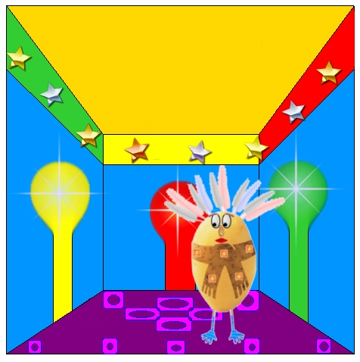

Voici Plumo, un des Rouléboulés-Patate à plumes de Quipudep.
Plumo est une fille.

C’est une pomme de terre avec des plumes de perroquets. Il ne mesure pas plus de 6 centimètres. Ses mains lui servent de jambes.
On le trouve dans le bac à légumes du réfrigérateur. Si on achète des pommes de terres, on a 1 chance sur 100 d’en avoir un.
N’essaye pas de l’éplucher : il déteste les économes, c’est pourquoi il adore dépenser de l’argent.
Il ne mange que des chips et des frites au miel que Quipudep lui prépare.

En parlant de Quipudep, il a un Rouléboulé-Patate dans son Palais car c’est un spécimen rare (celui-là mesure un peu près 2 mètres) et c’est la seule créature qui s’intéresse à sa sauce au miel.

Il ne met que des gants à rayures (jaune et rouge, bleu clair et bleu foncé, vert et bleu, violet et rose …)

Le professeur Laurine Parmentier a étudié les Rouléboulés-Patate et a même écrit des livres à ce sujet : « Les 4 spécimens » où elle présente le Rouléboulé-Patate à poil de tigre blanc, le Rouléboulé-Patate nu et le Rouléboulé-Patate à écailles de toutes les couleurs, « La cuisine des Rouléboulés-Patate » et « Comment dresser son Rouléboulé-Patate ? »

Si tu entres dans une salle et qu’un Rouléboulé-Patate à plumes y est, ne fais AUCUN GESTE BRUSQUE ! Sinon, il croit que tu lui veux du mal et pour se défendre, il se met en boule et roule, te course dans TOUT le palais jusqu’à t’écraser !
Dans le palais, on utilise même un proverbe : « Patate qui fait des roulés boulés, ça finit toujours en purée ! ».
Un conseil de professionnel sur les Rouléboulé-Patate : va vite trouver Quipudep’, seul lui pourra l’arrêter.

Sors tout dou-ce-ment !

